文件编号：（输入文件的编号）

项目需求分析报告

撰 写 人：
编写时间：
部门名称：
审 核 人：
审核时间：



修订记录

*A – 增加 M –修改 D –删除
版本 | 日期 | 图或表或章节号 | A  M  D | 标题或简要描述 | 变更申请号 | 修订者 | 批准者

目 录
1. 调研活动总结 1
2. 环境与外部接口需求 1
2.1. 系统运行环境的基本要求 1
2.2. 与其他系统接口需求 1
2.2.1. 向外提供的接口(外部系统访问本系统) 1
2.2.2. 调用外部的接口 7
2.3. 数据移植需求 11
3. 业务流程描述 12
3.1. 图元绘制 12
3.2. 模板绘制 13
3.3. 图元应用 14
3.4. 模板应用 15
4. 需求分析 15
4.1. 基础绘图层 15
4.2. 图元管理层 15
4.3. 业务对象操作层 15
4.3.1. 业务建模 15
4.3.2. 拓扑关系 17
4.3.3. 拓扑分析应用 18
4.3.4. 图与图之间关系 20
4.4. 业务应用操作层 20
4.4.1. 业务图操作 20
4.5. 系统支持层 21
4.5.1. 后台管理 21
4.5.2. Web管理 22
4.6. 系统接口需求分析 24
4.6.1. 内部接口 24

调研活动总结
本系统目标是做成一个可被二次开发通用的图形服务平台，目前的需要主要由项目组内部成员根据V2.0结构讨论得出，调研时间为9.25－9.27，调研范围涉及原有V2.0产品优化、业务建模功能具体需求及外部接口需求三大方向。参与人员包括张志勇、俞翔、汪棋良、周惠明。

环境与外部接口需求

系统运行环境的基本要求
项目目前可被预见的部署环境均为windows系统，后台为Oracle数据库或SQL Server数据库。
前台显示部分可以分为应用程序和WEB应用两类。

与其他系统接口需求
与其他系统的接口分为两大部分，一部分为SVG平台系统向外提供的系统接口，另一部分为外部系统向SVG平台系统提供的可调用接口。

向外提供的接口(外部系统访问本系统)

打开本地指定文件
需求描述
系统部署好之后，其他系统调用平台的“打开本地指定文件”接口，用来打开用户本地指定的SVG文件，并在SVG平台的画板上显示该SVG图形。如果SVG不存在或者该SVG文件格式不正确，系统将弹出相应提示。
参数
- SVG文件名（包含路径）；
返回
无

保存文件到本地
需求描述
系统部署好之后，其他系统调用平台的“保存文档到本地”接口，将平台当前画板上的SVG图形保存到用户本地的指定文件中。如果保存成功，系统弹出保存成功的提示；如果保存失败，系统弹出保存失败的提示。
参数
- SVG文件名（包含路径）；
返回
无

打开远程指定文件（打开服务器指定文件）
需求描述
系统部署好之后，其他系统调用平台的“打开远程指定文件”接口，用来打开服务器上指定的SVG文件，并在SVG平台的画板上显示该SVG图形；如果该指定文件不存在，系统弹出文件不存在提示。
参数
- SVG文件名；
- 文件类型；
返回
无

保存远程指定文件（保存文件到服务器）
需求描述
系统部署好之后，其他系统调用平台的“保存远程指定文件”接口，将平台当前画板上的SVG图形上传并保存到远程服务器上。如果保存成功，系统弹出保存成功提示；如果远程服务器上不存在要保存的文件，系统弹出新建远程SVG文件界面，在用户新建完文件后系统再提交文件保存；如果保存不成功，系统弹出保存不成功提示。
参数
- SVG文件名；
- 文件类型；
返回
无

系统功能定制接口
需求描述
功能定制接口为SVG平台的二次开发接口，使用功能定制接口可以为SVG平台新增特定功能，如新增基本图元（三角形、平行四边形等）。
参数
- 功能响应类；
- 功能名称；
- 功能部署地址；
返回
无

模块加载接口
需求描述
SVG平台内置大量的功能模块，这些功能模块可以在平台启动时分别进行加载以满足不同系统的不同业务要求。
参数
- 功能名称；
- 功能响应类名；
- 功能部署地址；
返回
无

菜单定制接口
需求描述
系统部署好之后，其他系统通过调用平台的“菜单定制”接口，在SVG平台启动之前向SVG平台传送菜单定制信息（XML格式字符串）。SVG平台启动时将按照传入的菜单定制信息启动响应菜单对应的功能。
参数
- 定制的菜单信息（XML格式字符串）；
返回
无

工具栏定制接口
需求描述
工具栏定制接口与菜单定制接口作用类似，与菜单定制接口的区别是工具栏定制接口在接收到工具栏定制信息后，启动定制信息中对应的功能，并生成响应的工具栏按钮。
参数
- 定制的工具栏信息（XML格式字符串）；
返回
无

右键菜单定制接口
需求描述
在平台的画板上绘制的各种图元，不同类型的图元都有着不同的属性和动作，因此不同类型的图元都有各自不同的右键菜单相对应。可以通过“右键菜单”定制接口，来定义不同图元类型对应的不同右键操作菜单。系统在启动时载入右键菜单定制信息。
参数
- 定制的右键菜单信息（XML格式字符串）；
返回
无

画布缩放接口
需求描述
系统部署好之后，其他系统通过“画布缩放”接口对平台的画板进行画布缩放操作。
参数
- 缩放比例因子（浮点数，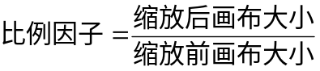）；
返回
无

画布平移接口
需求描述
系统部署好之后，其他系统通过“画布平移”接口对平台的画板进行画布平移操作。
参数
- X轴移动参数；
- Y轴移动参数；
返回
无

画布坐标变换接口
需求描述
系统部署好之后，其他系统通过“画布坐标变换”接口对平台的画板进行画布缩放、平移和旋转操作。
参数
- 3×3坐标变换矩阵；
返回
无

画布背景色修改接口
需求描述
系统部署好之后，其他系统通过“画布背景色修改”接口对平台的画板进行画布背景色的修改操作。
参数
- 颜色参数（GRB）；
返回
无

SVG文档获取接口
需求描述
SVG平台打开SVG图形进行图形操作过程中，其他系统可以通过“SVG文档获取”接口获取到当前画板上SVG图形文件信息。
参数
无
返回
- SVG文档（字符串）；

拓扑关系获取接口
需求描述
SVG平台打开SVG图形进行图形操作过程中，其他系统可以通过“拓扑关系获取”接口获取到当前画板上各图元对象组成的拓扑结构。
参数
无
返回
- 拓扑结构文档（字符串）；

拓扑成图接口
需求描述
其他系统获取拓扑关系后，进行业务的过滤，并通过“拓扑成图接口”将拓扑提取过滤结果传入SVG平台，平台据此自动成图，形成拓扑结构图展示。
参数
拓扑提取过滤后文档。
返回
无

拓扑分析统计接口
需求描述
SVG平台在完成统计分析后，其他系统可以通过“拓扑分析统计”接口获取到当前统计分析的统计数据。统计数据包括了图元对象种类个数，各类图元对象包含对象的个数，各类图元对象间连接点个数。
参数
无
返回
- 统计结果（XML格式字符串）；

拓扑分析自动成图接口
需求描述
SVG平台在完成统计分析后，其他系统可以通过“拓扑分析自动成图”接口，将当前拓扑分析结构在SVG平台的画板上自动成图进行拓扑结构图形展示。
参数
无
返回
无

图元状态变更接口
需求描述
SVG平台打开SVG图形进行图形操作过程中需要对图形上的图元对象进行状态变更操作。图元状态变更分成两种，一种是离散式，一种是连续式。离散式状态变更是对象状态在可枚举的不同状态间进行切换，如开关或刀闸的开闭状态变更。连续式状态变更是对象状态连续的不可枚举的变更，如容量、温度的变化。
参数
- 状态变更类型；
- 状态值
返回
无

图元颜色变更接口
需求描述
业务系统在使用SVG平台对SVG图形进行操作过程中，需要对图形上的图元对象进行颜色变更操作。系统提供图元颜色变更接口，用于业务系统调用，将指定图元的颜色修改为需要的颜色。
参数
- 图元对象ID；
- 颜色值（RGB）；
返回
无

图元形状变更接口
需求描述
业务系统在使用SVG平台对SVG图形进行操作过程中，需要对图形上的图元对象进行形状变更操作，如缩放、旋转、移动。系统提供图元形状变更接口，用于业务系统调用，将指定图元对象进行形状变更。
参数
- 图元对象ID；
- 坐标变换矩阵；
返回
无

图元关联的文字变更接口
需求描述
业务系统在使用SVG平台对SVG图形进行操作过程中，需要对图形上图元对象相关联的文字进行文字变更操作。
参数
- 图元对象ID；
- 关联文字ID；
- 文字值；
返回
无

调用外部的接口

模型选中接口
需求描述
SVG平台打开SVG图形进行图形操作过程中，双击图元对象，系统弹出该图元对象的详细信息操作页面，方便用户简单、快捷的对图元对象进行信息维护。这些维护页面有外部系统提供，SVG平台仅需要知道不同图元对象类型需要调用哪些对象维护页面。
参数
- 维护页面地址；
- 选中图元对象ID；
返回
无

模型右键菜单接口
需求描述
SVG平台打开SVG图形进行图形操作过程中，在画板上选中单个图元对象，每个对象都有不同是对象属性和对象动作，因此不同的图元对象有不同的操作，不同的操作需要不同的右键菜单来驱动。这些菜单和菜单相对应的操作页面都有外部系统提供，SVG平台需要知道不同图元对象类型需要调用哪些对象动作的操作页面。
参数
- 选中图元对象类型ID；
返回
- 右键菜单信息（XML格式字符串）；

外部系统模型列表获取接口
需求描述
在SVG平台部署实用化后，系统内的各种图元对象都将与业务系统中的模型相关联。因此SVG平台在启动时需要从业务系统中获取业务系统内的模型列表信息。
参数
无
返回
- 所有模型列表信息（XML格式字符串）；

外部系统模型属性获取接口
需求描述
与“外部系统模型列表获取”接口相类似，SVG平台在运行过程中需要从业务系统中获取业务系统内指定模型所包含的属性信息。
参数
- 模型名称
返回
- 指定模型的所有属性信息（XML格式字符串）；

外部系统模型动作获取接口
需求描述
与“外部系统模型属性获取”接口一样，SVG平台在运行过程中需要从业务系统中获取业务系统内各指定模型所包含的模型动作信息。
参数
- 模型名称
返回
- 指定模型的所有动作信息（XML格式字符串）；

外部系统模型状态获取接口
需求描述
与“外部系统模型属性获取”接口一样，SVG平台在运行过程中需要从业务系统中获取业务系统内各指定模型所有的状态信息。
参数
- 模型名称
返回
- 指定模型所有的状态信息（XML格式字符串）；

外部系统模型信息获取接口
需求描述
“外部系统模型信息获取”接口是一次性获取业务系统中所有模型信息，包括了模型列表信息、模型属性信息、模型动作信息和模型状态信息。
参数
无
返回
- 外部系统所有的模型信息（XML格式字符串）；

外部系统业务对象数据请求接口
需求描述
SVG平台在运行过程中，用户需要通过图形操作获取画板上指定图元对象对应的业务对象数据信息。SVG平台将调用业务“外部系统业务对象数据请求”接口，获取指定图元对象的业务对象信息，方便用户在图形化操作界面上直接获取指定对象的业务数据信息。
参数
- 选中图元对象ID；
返回
- 指定对象的业务数据信息（XML格式字符串）；

外部系统业务对象创建接口
需求描述
SVG平台在运行过程中，用户在创建图元类型的时候需要进行图元类型与业务模型类型相关联，如果业务系统中不存在响应的模型类型，需要在SVG平台上启动业务模型类型新建操作功能。
参数
无
返回
- 新建模型ID（字符串）；

外部系统业务对象关系查询接口
需求描述
指定一个图元或者模板，需要获取到与这个图元或模板所关联的业务对象信息。其中，包含了业务对象编号、业务对象名称等。这个接口需要由业务系统提供支持。
参数
- 图元ID或模板ID；
返回
- 关联业务对象信息（XML格式字符串）；

外部系统业务对象关系维护接口
需求描述
图元或者模板与业务模型之间的关联关系会随着实际工作的变化需要进行维护，维护操作包括了关系的新增操作和删除操作。这个接口需要由业务系统提供支持。
参数
- 操作类型（1、新增操作；2、删除操作）；
- 图元ID 或模板ID；
- 业务对象ID；
返回
- 业务对象关系维护结果（是否成功，失败原因）；

外部系统模型层次查询接口
需求描述
SVG平台将需要判定的图元模型发送至外部系统，请求模型层次信息。
参数
图元模型信息。
返回
模型层次信息。

外部系统模型动作发起接口
需求描述
SVG平台打开SVG图形进行图形操作过程中，用户在画板上选中单个图元对象，并启动该对象右键菜单功能，SVG平台将调用与右键菜单相对应的对象动作接口完成该对象的相应动作。
参数
- 功能响应页面地址；
- 选中图元对象ID；
返回
无

数据移植需求
目前做为通用版本考虑，暂时不考虑具体的数据移植需求。

业务流程描述

图元绘制
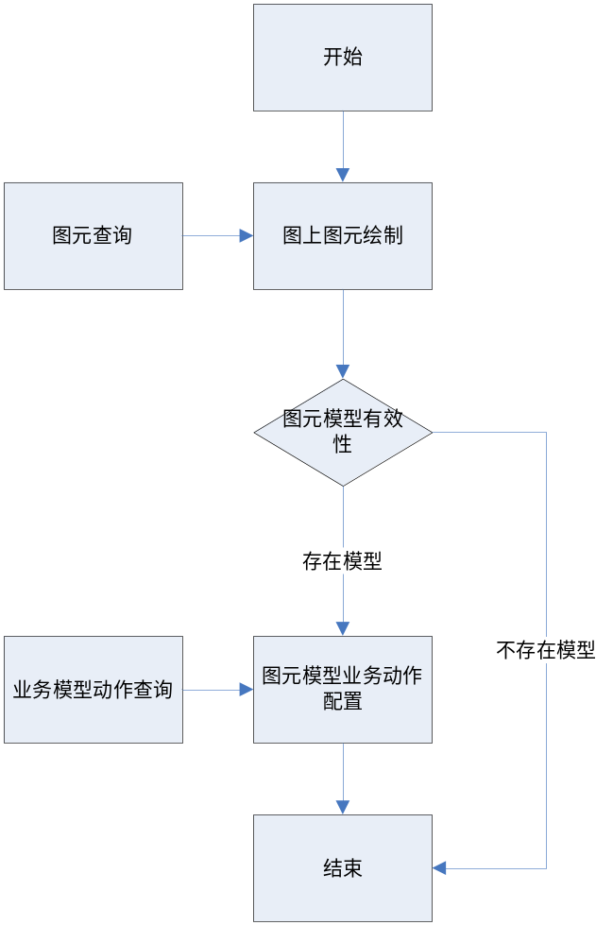

模板绘制
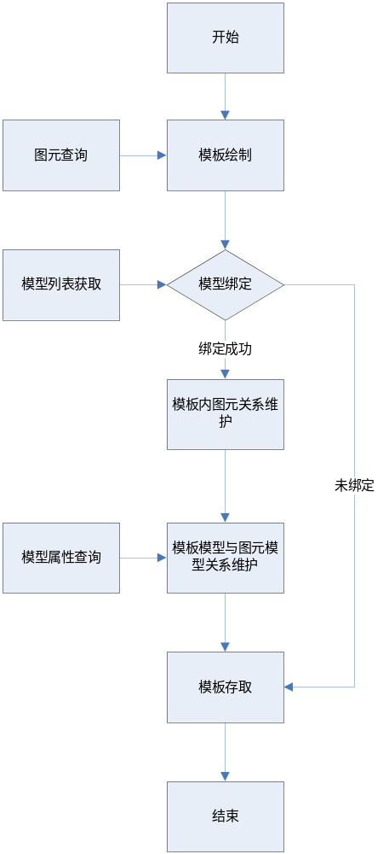

图元应用

模板应用
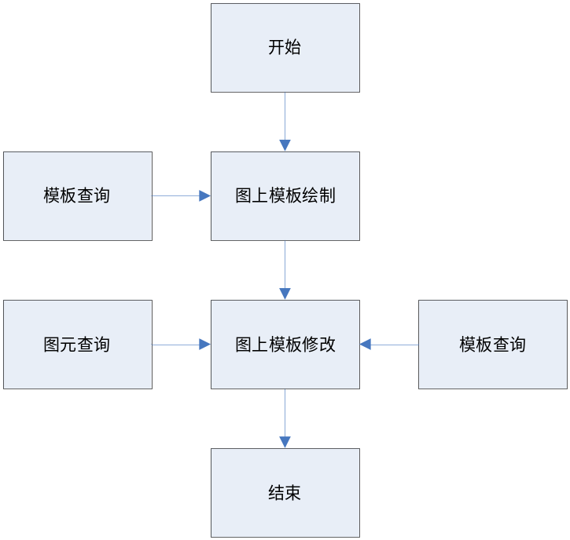

需求分析
SVG图形服务平台V3.0的软件需求层次及具体需求清单如下：

基础绘图层

图元管理层

业务对象操作层

业务建模

业务模型图类型定制
A、需求描述
行业对图特点和约束具有行业规范。不同的业务开展也均有不同的图形需求。
定制系统所需业务模型图的类型，包括限制因素、提供类型配置器和类型检校控制机制
B、需求分析
各行业在图形方面应用中均具有对符合自身行业特色和约束的图类型需求。这些行业特色图从具体的SVG中数据项定义到整图图元之间的关系均存在一定的要求。一般的行业都均有符合行业特色的图形数据定义规范。跨行业的业务也均有类似的情况，只是规范方面有所差别而已。
我们首先通过WEB定义的方式提供各类符合行业特色或业务特色的图类型名称定义，然后通过外部定义的方式将图类型与业务模型类或包进行绑定，从而实现行业图特色和约束的实现。
系统在实现业务模型图的同时，获取后台定义的业务控制逻辑类或包信息，通过该类或包对业务模型图进行限制及配置。
C、优先级
最高。

创建及维护业务对象实例
A、需求描述
在业务模型图上对已绘制的图形模型进行实例化，创建符合条件的业务对象实例，以便于业务在后期的具体开展。
对于已绑定的业务对象实例进行维护。
B、需求分析
业务对象的实例过程可以分为两种情况：第一种情况业务对象已存在，则需要进行图形与业务对象实例的绑定；第二种情况业务对象不存在，则根据图形业务模型类型进行业务对象创建，并将图形与创建成功的业务对象实例绑定。所有的绑定结果均在业务模型图上体现。
业务对象创建及绑定的界面均通过内部接口的方式封装调用业务系统界面。
可以对已绑定的业务对象实例进行修改及删除维护。
C、优先级
高。

创建及维护模板对象实例
- 需求描述
对于预先设定好的模板图元进行模板对象实例化，创建符合条件的业务对象实例，并覆盖模板范围内的各业务图元。
对于已绑定的模板实例进行维护。
- 需求分析
模板对象的实例过程相对单一业务对象实例过程多了模板内各业务图元逐一创建业务模型实例的步骤。
业务模型图自身做为最大的一个模板对象也需要实例化。
模板对象自身的实例过程等同于单一业务对象实例过程。
对于模板内各业务图元的实例创建分为三种情况：第一种情况为模板实例存在并已绑定，同时存在该业务实例，则根据模板实例信息查询绑定业务图元与业务实例；第二种情况为模板实例存在并已绑定，但业务实例不存在，则进行业务实例新创建操作，创建成功后将成功的业务实例与业务图元绑定；第三种情况模板实例与业务实例均不存在，则在模板实例创建成功后进行业务实例创建操作，本情况可以在“模板模型与图元模型关系维护”操作有效完成的基础上进行业务实例自动创建。
可以对模板实例进行修改及删除操作。做为模板实例进行关键性修改或删除，则提示诸如“模板实例与图元实例可能不相符，需要清除”的信息，确定后删除所有的业务图元实例。
- 优先级
高。

业务对象间关系建立
- 需求描述
在业务模型图上不同的图元（模板）实例之间具有不同的关系，存在平级关系、上下级关系。
图形上各图元对象间关系建立，需要分成有向和无向。

- 需求分析
对于业务模型图上各图元实例默认均为同级关系，相互操作不发生变化。允许对多个图元间关系进行修改调整，并根据修改的结果在后面业务应用中进行体现。同时针对非同级关系的图元变化将进行预设的跟随变化。如上级图元被删除后，下级图元也将自动被删除等。
图元对象之间的相互连接关系分为有向和无向，连接关系的区分：一可以通过连接线来体现，带有箭头的线表现两者均有有向关系，无箭头或两端都有箭头则表示无向；二可以通过选择设置的关系来表示有向或无向。但推荐采用连接线的方式体现，比较直观。
提供双向接口满足图形系统与业务系统之间关于对象间关系信息的交互，包括新建和删除两方面。
- 优先级
高。

拓扑关系

连接点
- 需求描述
将同层次的不同图元(模板)的拓扑点重叠则可以判定为连接点。在连接点的基础上扩展判定图元连接关系及图元互动关系。
- 需求分析
每个业务图元及业务连接线均具有拓扑点，拓扑点不光在逻辑上存在，在图形显示上也有体现，但同层次的两个以上图元的拓扑点重叠(两点间距离在2像素内)则判定为连接点。重叠过程中需要出现重叠标记给予提示。
- 优先级
最高。

拓扑提取
- 需求描述
提取业务模型图上的拓扑关系，并保存在数据库后台。
- 需求分析
在连接点和业务对象间关系的基础上，可以对业务模型图上的各业务实例拓扑关系进行提取操作。
提取完成拓扑关系可以以不同提取条件生成拓扑结果数据展示给操作人员，经操作人员确认后提交保存在数据库后台。本操作主要为操作人员保存拓扑关系前，提供一个确认及修改的过程，以保证拓扑关系的准确性。
- 优先级
一般。

拓扑成图
- 需求描述
将拓扑关系以图的方式展示。
- 需求分析
将提取完成的拓扑关系，以拓扑结构图的方式自动成图，并展示给操作人员确定。
本功能主要为拓扑提取功能的扩展及补充。
可以允许定制成图的算法及实现。
- 优先级
低。

拓扑分析应用

着色
- 需求描述
根据拓扑分析结果，对指定图元进行自动着色操作
- 需求分析
根据拓扑分析结果及实时模型数据查询，对业务图元进行色彩的变化。色彩的种类符合行业特定规范。
- 优先级
一般。

图元状态变更
- 需求描述
根据拓扑分析结果，对指定类型图元分别进行状态变更
- 需求分析
根据拓扑分析结果及实时模型数据查询，对业务图元进行状态变更。状态的种类符合该业务图元所属模型定义。
- 优先级
一般。

图元形状变化
- 需求描述
根据拓扑分析结果，对指定图元进行形状变化。
- 需求分析
根据拓扑分析结果或业务操作请求，对业务图元进行形状变化，变化内容包括图元尺寸、图元位置、图元角度和图元透明度。
- 优先级
一般。

文字变化
- 需求描述
根据拓扑分析结果，对预先设定的文字节点进行文字内容修改。
- 需求分析
对于某些文字节点预先设定好待变化参数及文字编号，根据拓扑分析结果进行文字内容的修改，包括字内容、字颜色、字尺寸和字透明度。
- 优先级
一般。

结果动画化显示
- 需求描述
对于拓扑分析的结果以持续性的动画形式显示效果。
- 需求分析
对于拓扑分析的结果，对图元、文字等进行持续性的形状属性的变化。
可以采用定时器加多线程的方式进行动画显示。
- 优先级
低。

统计
- 需求描述
分类统计分析结果
- 需求分析
对于拓扑分析的结果允许通过业务模型种类等方面进行统计展示。
可以定制统计展示方式。
- 优先级
一般。

自动成图
- 需求描述
根据拓扑分析的结果根据业务模型种类进行重新成图操作，成图内容包括选中的业务模型和相互的连接关系。
- 需求分析
在拓扑关系分析完成的基础上，可以根据业务模型种类进行选中显示操作。针对选中的业务模型种类，从拓扑关系中提取相应的数据内容并重新绘图，将选中的业务模型实例显示，并根据相应的连接关系绘制正确的连接线。
- 优先级
一般。

图与图之间关系

图与图之间关系
- 需求描述
在行业或业务应用中，不同的图之间存在一定的关系。
- 需求分析
图与图之间的关系大致可以分为以下三类：
- 位置关系：这样的关系主要体现在图范围不容易控制，需采用多小图组合成大图的方式显示，保存则通过小图和位置信息。针对这类关系，则需要对每幅图均进行无空白边处理，同时设定每幅图的顺序位置。
- 层次关系：这样的关系主要体现在多层次图，不同的阶段显示相应的单图或组合图。针对这类关系则需要设定同一位置的多层次图结合，并设定图的先后层次顺序。约束层次变化发生条件及展示效果。
- 图元与图的关系：通过图元所属业务模型绑定图种类，同时根据图元业务对象实例及图种类实例确定两者的关联关系。
- 优先级
高。

业务应用操作层

业务图操作

图间无缝切换
- 需求描述
在图与图关系确定的基础上，以良好的用户界面方式在图间进行无缝切换。
- 需求分析
根据预先设定好的关联关系，从某一张业务模型图发起获取另一张业务模型图，并快速展示。在整个获取及展示过程中，需要保持良好的提示界面(从外观到内容)，同时最好能在10秒内获取及解析业务模型图完成，展示部分与原发起图最好在同一窗体内，不让操作人员觉得界面发生较大的变化。
- 优先级
高。

业务分析结果对图操作
- 需求描述
根据业务分析结果对业务模型图进行基于图元为基础的修改。
- 需求分析
业务分析结果反馈到图上，并以图元为基础进行变化操作。目前主要的操作类型有着色、状态变化、形状变化、文字变化四类。
- 优先级
一般。

实例对象的动作操作
- 需求描述
选中实例对象，通过右键的方式发起业务动作。
- 需求分析
图元实例对象已在后台模型库中绑定相应的业务模型，通过外部接口从模型库中可以获取到该图元实例对象所支持的动作名称及动作方式。将该动作名称通过右键的方式展示在操作人员界面上，操作人员可以点击相应的动作。后台管理系统将该图元实例对象信息与后台动作方式组合后，发起具体的业务动作操作。
- 优先级
一般。

模板及图元的逻辑控制
- 需求描述
对模板及图元进行逻辑控制器的配置。软件自动协调控制器的执行。
业务模型图为最大模板。
- 需求分析
可以通过WEB的方式将模板及图元与逻辑控制类包绑定，软件根据模板及图元类型，进行逻辑控制类包调用，监控模板及图元的应用。
当图元或模板状态发生变化时，需要提交控制器进行业务逻辑校验，校验范围由业务系统控制。
- 优先级
低。

系统支持层

后台管理

版本管理
- 需求描述
对于某些比较重要的业务模型图及模板则需要进行版本控制，支持回溯及多人同时修改。
- 需求分析
业务模型图及模板均分需要版本控制和无需版本控制两类。对于版本控制的设定通过外部接口的方式进行设定。
版本控制采用增量的管理方式，不定期的通过类似审核方式的业务手段形成基线版本。
储存：在编辑客户端采用编辑痕迹记录清单，提交保存的同时提交图数据和记录清单，后台版本管理服务则分析本次记录清单和历史数据进行增量维护，并通过基线版本和增量历史，生成最新业务模型图，在数据库存储本次增量数据和最新业务模型图。
读取：后台版本管理服务从数据库获取最新业务模型图，将最新业务模型图发送至前台。
- 优先级
一般。

Web管理

代码表维护
- 需求描述
对于数据库所需的数据字典及各类代码信息进行统一管理及维护。
- 需求分析
采用Web的方式，对代码数据进行管理及维护。
代码数据可以由统一一张索引表进行管理。具体数据可以采用统一管理，分布式存储。
- 优先级
高。

图库管理
- 需求描述
一套图形服务平台系统可能需要同时服务多个业务系统，完成业务系统之间的交互。
- 需求分析
一套图形服务平台系统中支持多个图库存储，由统一的图库管理表维护各图库信息及管理分流，为存储服务提供后台支持。各图库结构均一致，区别在于描述不同、存储的内容不同。
新建图库：可以通过WEB界面发起，由图库服务在数据库中进行建表操作。
图库维护：可以通过WEB界面，对图库名称及结构进行调整。
图库内容维护：允许通过WEB界面，对图库的相应字段进行新增或修改描述。
图库间关系维护：允许通过WEB界面，对不同图库存储之间的数据内容进行关联，主要为跨图库进行图形的互动读取等操作。
- 优先级
一般。

系统管理
- 需求描述
对于模型库等系统参数进行配置管理。
- 需求分析
通过WEB界面对不同图库的对应模型库等系统参数信息进行配置管理，允许进行新增、修改和删除操作。
对于具有逻辑控制的部分，通过WEB界面绑定控制类包。
- 优先级
高。

业务模型图属性维护
- 需求描述
不同的业务模型图的配置需求及属性均有所区别。
- 需求分析
通过WEB管理界面对业务模型图名称及唯一性标识的设置。一个图库系统中只能出现同名的业务模型图名称一次，相同的业务模型图名称可以出现在不同的图库系统中。不同属性的相同业务模型图请以不同的唯一性标识进行区分。
通过外部模型查询接口及WEB管理界面，可以将业务模型图种类与图库系统支持的业务模型绑定。针对每一个图库均保留该库唯一的业务模型图种类与业务模型关联信息，也可以设定业务模型图属于所有的图库，拥有相同的业务模型，用于通用图类型。
通过外部接口获取业务模型属性并提取关键属性，与业务模型图表中相应字段进行绑定。
图库存取接口服务根据设定的信息，自行在不同的图库间维护图数据。
支持业务模型图与业务逻辑类包的绑定控制，每个业务模型图背后均有一定的业务逻辑及绘图控制机制，需要由应用程序进行控制。
支持对业务模型图特有的菜单项、工具条及右键菜单进行设置。
- 优先级
高。

图元基本信息修改及图元删除
- 需求描述
能够通过WEB的方式对图元信息及模板信息进行修改，不涉及图形修改。
- 需求分析
此处指的图元包括模板在内。
通过WEB界面对图元的种类及群组进行定义，并可以设定图元群组与业务模型图之间的关系，默认为图元群组支持所有的业务模型图。
通过WEB界面可以对图元进行切换群组和种类的操作。
管理员通过WEB界面可以对图元进行删除操作和删除恢复。删除采用逻辑删除的方式。
支持图元菜单项、工具条和右键菜单的特别设置。
本界面需要提供图元的预览功能，预览方式可以由服务器端转换成jpg格式进行显示。。
- 优先级
高。

图元(模板)与模型的关系维护
- 需求描述
通过WEB方式对图元(模板)与模型的关系做新增或删除的维护。
- 需求分析
通过外部接口获取模型清单，本地图元清单以种类、群组为单位树形显示，可以一一选择图元(模板)与模型进行关联。
- 优先级
高。

业务模型图审核
- 需求描述
对于业务模型图版本控制需要审核，生成新的基线。
- 需求分析
本需求需要动态预览功能。
WEB界面先查询出上次该业务模型图基线生成日期，并列出从上次基线至今所有变更记录，能够在预览窗口实时显示变更的内容和结果，最终选择正确的变更记录形成本次业务模型图基线。
对于本功能操作，需要操作员具有丰富的业务技能。
- 优先级
一般。

升级管理
- 需求描述
对于需要升级的类包等，通过WEB方式统一配置在服务器端，协调升级。
- 需求分析
目前升级是采用直接替换编辑器或applet类包的方式，但由于该架包体积尺寸相对比较大且新加入的包内容与过去的无大致冲突，可以单独外部引用执行。因此可以将需要升级的类包通过WEB上传至服务器统一管理，分发升级。
- 优先级
高。

日志管理
- 需求描述
对关键业务的操作需要保存，能够让管理员进行事后日志查询。
- 需求分析
对需要进行日志保存的业务进行设置。
为管理员提供日志查询，查询条件包括起始日期、终止日期、操作人和业务类型。
为管理员提供日志清空的操作。
- 优先级
低。

系统接口需求分析

内部接口
SVG平台分为前台和后台，其中与数据相关的增删改查操作绝大部分都由后台部分完成。整体系统运行是前台部分发起数据操作请求，后台部分接收到请求后完成数据操作，并将操作结果返回给前台进行数据显示。
因此，系统内部接口基本上都是数据相关操作接口，下面将详细描述系统内部接口。

升级模块查询接口
需求描述
SVG平台所有可运行文件模块全部都部署到服务器上，用户使用SVG平台时，先从服务器上下载这些模块到用户本地，然后执行。用户每次开始执行SVG平台时，系统都会进行模块的版本比对，如果服务器上版本已经更新，则从服务器上再次下载已变更的模块到用户本地。
因此，系统每次开始执行前需要从服务器端获取当前服务器各模块的版本信息。
参数
无
返回
- 各模块版本信息（XML格式字符串）；

升级模块下载接口
需求描述
SVG平台所有的可运行文件模块都需要从服务器上下载到用户本地。
参数
- 模块名；
返回
- 模块文件；

业务模块图类型查询接口
需求描述
SVG平台需要根据不同用户需要建立不同类型的图形文件（如电力部门中的系统图、单线图、站内一次接线图等）。系统在运行前需要将系统中要使用到达图形文件类型先行注册到服务器上，用户在创建SVG图形文件时，需要系统提供文件类型选择。因此，需要服务器端提供业务模块图类型查询接口。
参数
无
返回
- 文件类型列表信息（XML格式字符串）；

代码表信息查询接口
需求描述
在SVG平台运行过程中会涉及到大量的代码表信息的应用（如电压等级、地区编码等），上面提到的“业务模块图类型查询”也属于代码信息查询接口的特殊部分。系统在运行过程中如果需要使用代码表信息，就需要通过服务器端提供的“代码表信息查询”接口来完成信息获取功能。
代码信息查询分成两种情况，一是获取全部代码表信息，另一种是获取指定代码类型的代码表信息。
参数
无
返回
- 所有类型的代码表信息（XML格式字符串）；
参数
- 代码类型
返回
- 指定代码类型的代码表信息（XML格式字符串）；

业务模型图对应动作菜单获取接口
需求描述
不同的业务模型图意味着不同的业务操作，系统为不同的业务模型图提供不同的业务动作。因此，系统要根据不同的图形类型来提供不同的动作菜单，同时服务器端需要提供不同业务模型图动作菜单的获取功能。
参数
- 业务模型图类型；
返回
- 动作菜单信息（XML格式字符串）；

业务模型图对应动作工具栏获取接口
需求描述
与“业务模型图对应动作菜单下载”接口一样，系统为不同的业务模型图提供了不同的业务动作工具栏。因此，需要服务器需要提供不同业务模型图工具栏按钮信息的获取功能。
参数
- 业务模型图类型；
返回
- 工具栏按钮信息（XML格式字符串）；

业务模型图对应动作右键菜单获取接口
需求描述
与“业务模型图对应动作菜单下载”接口一样，系统为不同的业务模型图提供了不同的业务动作右键菜单。因此，需要服务器需要提供不同业务模型图右键菜单的获取功能。
参数
- 业务模型图类型；
返回
- 右键菜单信息（XML格式字符串）；

图形文件的基本属性获取接口
需求描述
服务器上可以保存用户编辑修改过的SVG图形，这些图形具有一些基本信息（如：文件编号、文件名、文件类型、文件描述、文件最后修改人和修改时间等）。用户在使用这些图形过程需要获取这些图形基本的属性信息，因此服务器需要提供这些图形文件的基本属性获取接口。
参数
- 文件编号；
返回
- 图形文件基本属性信息（XML格式字符串）；

存图接口
需求描述
保存图形是SVG平台基本功能之一，系统前台部分通过调用存图接口保存当前画板图形文件到服务器上。
参数
- 文件编号；
- 文件内容；
返回
- 保存信息（是否成功标志、错误信息等）；

获取图形文件列表接口
需求描述
用户在使用SVG平台时，需要打开服务器上保存好的SVG图形。系统提供SVG文件打开界面，界面上将所有已保存好的文件按文件类型分类显示出来供用户选择。因此，服务器需要提供获取已经在服务器上保存好的SVG图形文件列表信息的接口。
参数
无
返回
- 文件列表信息（XML格式字符串）；

获取图形文件接口
需求描述
用户打开已经在服务器上保持好的SVG图形文件时，系统从服务器上将该图形文件下载到用户本地并在SVG平台的画板上显示出来。在系统打开服务器上SVG图形文件过程中，需要服务器端提供获取指定图形文件内容的功能。
参数
- 图形文件编号
返回
- 图形文件内容；

图元种类清单获取接口
需求描述
系统在加载图元前需要先获取到图元种类清单，需要服务器端提供获取系统图元种类清单接口。
参数
无
返回
- 图元种类清单（XML格式字符串）；

图元获取接口
需求描述
SVG平台使用的SVG图形大部分由图元组成，用户在使用SVG平台时需要将服务器上的图元文件全部下载到用户本地才能保证图形的正常显示和操作。系统服务器端提供图元获取接口，为系统客户端提供图元获取功能。图元获取存在三种操作，一是获取服务器上全部图元，二是获取指定图元类型下所有图元，三是获取指定编号的单个图元。
参数
- 操作类型（1、获取全部图元；2、获取知道类型下图元；3、获取指定编号单个图元）；
- 操作参数（字符串）；
返回
- 图元内容信息（XML格式字符串）；

图元保存接口
需求描述
系统管理员在新建或编辑好图元后，会将图元提交保存到服务器上。系统服务器端会提供图元保存接口，图元保存有两种情况，一种是服务器上没有保存过当前提交的图元，另一种是服务器已存在当前要提交的图元。
参数
- 图元基本信息（XML格式字符串）；
- 新图元内容；
返回
- 图元保存信息（包括是否保存成功，失败原因）；

图元删除接口
需求描述
系统管理员会根据系统运行情况定时清除掉系统中过时不用的图元，服务器端提供了图元删除接口。图元删除接口将指定图元从服务器上做删除标识，以后图元不再参与系统图元显示。
参数
- 图元编号；
返回
- 图元删除信息（包括是否删除成功，失败原因）；

图元与模型关系获取接口
需求描述
系统正常运行后，系统中大部分图元（除基本图元外）都有业务含义，也就是系统中大部分图元都进行了与模型关联的操作。在使用系统过程经常需要获取指定图元对应的模型信息，系统服务器端提供图元与模型间关系获取接口，用于获取指定图元相对应的模型信息。
参数
- 图元编号；
返回
- 与图元相关联的模型信息（XML格式字符串）；

图元与模型关系维护接口
需求描述
为SVG平台系统中图元建立业务含义的过程就是建立SVG平台中图元与业务系统中模型之间关系的过程。图元与模型建立关联关系都需要保存到服务器数据库上，系统服务器端提供了图元与模型关联关系保存接口，用来保存图元与模型的关联关系。同样，系统服务器端提供了图元与模型关联关系删除接口，用于删除指定图元与模型间关联关系。
参数
- 操作类型（1、增操作；-1、删操作）；
- 图元编号；
- 模型编号
返回
- 图元与模型关联维护结果（包括是否成功，失败原因）；

业务模型列表获取接口
需求描述
系统管理员在进行图元与模型建立关联关系过程中，需要系统提供详细的业务模型列表供选择。系统服务器端需要提供业务模型列表获取接口，用于客户端获取业务模型。
系统服务器端的业务模型列表接口，要调用系统外部的业务模型列表获取接口（参见系统外部接口中的外部的外部业务模型列表获取接口）。
参数
无
返回
- 业务模型列表信息（XML格式字符串）；

业务模型属性列表获取接口
需求描述
与业务模型列表获取接口相类似，SVG平台在运行过程中需要获取指定模型所包含的属性信息。系统服务器端需要提供业务模型属性列表获取接口，用于客户端获取指定模型的属性信息。
系统服务器端的业务模型属性列表获取接口，要调用系统外部的业务模型属性列表获取接口（参加系统外部接口中的外部业务模型属性列表获取接口）。
参数
- 模型名称；
返回
- 指定模型的所有属性信息（XML格式字符串）；

业务模型动作列表获取
需求描述
与业务模型列表属性信息获取接口一样，SVG平台在运行过程中需要获取指定模型所包含的属性信息。系统服务器端需要提供业务模型动作列表获取接口，用于客户端获取指定模型的动作信息。
系统服务器端的业务模型动作列表获取接口，要调用系统外部的业务模型动作列表获取接口（参加系统外部接口中的外部业务模型动作列表获取接口）。
参数
- 模型名称
返回
- 指定模型的所有属性信息（XML格式字符串）；

业务模型状态列表获取
需求描述
与业务模型列表属性信息获取接口一样，SVG平台在运行过程中需要获取指定模型所包含的属性信息。系统服务器端需要提供业务模型状态列表获取接口，用于客户端获取指定模型的状态信息。
系统服务器端的业务模型状态列表获取接口，要调用系统外部的业务模型状态列表获取接口（参加系统外部接口中的外部业务模型状态列表获取接口）。
参数
- 模型名称
返回
- 指定模型的所有属性信息（XML格式字符串）；

模板内图元关系获取接口
需求描述
模板是系统内多个图元组合而成的复合图元，具有图元相同的性质，在图形操作中可以作为一个单位单独进行业务操作。模板也包含了模板相对应的属性、动作和状态。
一个模板包含了多个图元，系统在运行过程中需要获取指定模板所包含的图元和这些图元间相互连接关系。系统服务器端为此提供模板内图元关系获取接口，用于获取指定模板内所包含的图元及图元间相互连接关系。
参数
- 模板ID；
返回
- 模板内图元及连接关系信息（XML格式字符串）；

模板内图元关系维护接口
需求描述
模板的建立和日常工作过程中业务的变化，需要对系统中模板进行修改维护操作。
模板内图元维护包含了模板内图元的增删操作和模板内图元连接关系的增删操作。
图元增删操作参数
- 操作类型（1、增操作；-1、删操作）；
- 图元ID；
图元增删操作返回
- 图元增删操作结果（是否成功，失败原因）；
图元关系增操作参数
- 关联图元ID1；
- 关联图元ID2；
图元关系增操作返回
- 图元关系新增操作结果（是否成功，失败原因）；
图元关系删操作参数
- 关联图元ID1；
- 关联图元ID2；
图元关系删操作返回
- 图元关系删操作结果（是否成功，失败原因）；

模板模型与图元模型同业务模型查询接口
需求描述
模板模型和模板模型内的图元模型在系统运行前都需要进行业务关联，这个与单个图元是一样道理，因此系统也同样需要提供模板模型和模板模型内地图元模型所包含的业务模型的查询接口。
这个接口包括了模板模型的业务模型查询功能，同时也包含了模板模型内的图元业务模型查询功能。
参数
- 模板模型ID；
返回
- 模板模型和模板模型内图元的属性信息（XML格式字符串）；

模板模型与图元模型同业务模型关系维护接口
需求描述
系统存在有模板模型与业务模型关系的应用，也就意味着系统需要提供关系维护接口。
模板模型与图元模型同业务模型关系维护接口包括了模型和业务关联关系的维护（增、删），同时也包括了模型内图元和业务关联关系的维护（增、删）。接口和“图元与模型关系维护”接口一样，区别在于这里需要多次调用。
参数
- 操作类型（1、增操作；-1、删操作）；
- 图元编号；
- 模型编号
返回
- 图元与模型关联维护结果（包括是否成功，失败原因）；

图模板模型内图元模型属性关系查询接口
需求描述
参见“模板内图元关系维护”接口。
参数
- 模板ID；
返回
- 模板内图元及连接关系信息（XML格式字符串）；

图模板模型内图元模型属性关系维护接口
需求描述
参见“模板内图元关系维护”接口。
图元增删操作参数
- 操作类型（1、增操作；-1、删操作）；
- 图元ID；
图元增删操作返回
- 图元增删操作结果（是否成功，失败原因）；
图元关系增操作参数
- 关联图元ID1；
- 关联图元ID2；
图元关系增操作返回
- 图元关系新增操作结果（是否成功，失败原因）；
图元关系删操作参数
- 连接关系ID；
图元关系删操作返回
- 图元关系删操作结果（是否成功，失败原因）；

图模板内图元与业务模型关系获取接口
需求描述
参见“模板模型与图元模型同业务模型查询”接口。
参数
- 模板模型ID；
返回
- 模板模型和模板模型内图元的业务属性信息（XML格式字符串）；

图模板内图元与业务模型关系维护
需求描述
参见“模板模型与图元模型同业务模型关系维护”接口。
参数
- 操作类型（1、增操作；-1、删操作）；
- 图元编号；
- 模型编号
返回
- 图元与业务模型关联维护结果（包括是否成功，失败原因）；

业务对象数据请求接口
需求描述
系统在运行过程中，用户需要通过图形操作获取画板上指定图元对象对应的业务对象数据信息。系统服务器端提供业务对象数据请求接口，用于为系统前台提供业务对象数据请求服务。
这个接口需要调用“外部系统业务对象数据请求”接口。
参数
- 选中图元对象ID；
返回
- 指定对象的业务数据信息（XML格式字符串）；

业务对象创建接口
需求描述
系统在运行过程中，用户在创建图元类型的时候需要进行图元类型与业务模型类型相关联，如果业务系统中不存在响应的模型类型，需要在SVG平台上启动业务模型类型新建操作功能。
这个接口需要调用“外部业务对象创建”接口。
参数
无
返回
- 新建模型ID（字符串）；

业务对象关系查询接口
需求描述
指定一个图元或者模板，需要获取到与这个图元或模板所关联的业务对象信息。其中，包含了业务对象编号、业务对象名称等。
这个接口需要调用“外部业务对象关系查询”接口。
参数
- 图元ID或模板ID；
返回
- 关联业务对象信息（XML格式字符串）；

业务对象关系维护接口
需求描述
图元或者模板与业务模型之间的关联关系会随着实际工作的变化需要进行维护，维护操作包括了关系的新增操作和删除操作。
这个接口需要调用“外部业务对象关系维护”接口。
参数
- 操作类型（1、新增操作；2、删除操作）；
- 图元ID 或模板ID；
- 业务对象ID；
返回
- 业务对象关系维护结果（是否成功，失败原因）；

